Inż. Stefan Ciszewski (1887-1938(9)?) Fabryka Aparatów Elektrycznych Bydgoszcz

1.Młodość Stefan Ciszewski urodził się w 17 listopada 1887 roku w Warszawie Studia odbywał w Mittweidzie w Niemczech i ukończył je w 1912r. uzyskując dyplom inżyniera elektryka. Następnie pracował w Charkowie, gdzie poznał Władysława Gwiazdowskiego, późniejszego długoletniego współpracownika. (Studia inżynierskie skończył w Berlinie)
3.Praca zawodowa w Warszawie Po powrocie do kraju w roku 1919 rozpoczął pracę w firmie Szpotański i został wspólnikiem.
Kazimierz Tadeusz Szpotański (ur. 16 grudnia 1887 we Włocławku, zm. 10 lipca 1966 w Warszawie) – polski inżynier elektryk, pionier przemysłu aparatów elektrycznych. 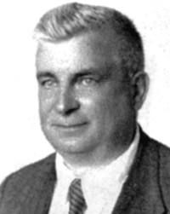 Był absolwentem Wydziału Elektrycznego Politechniki w Charlottenburgu, a po studiach pracował w firmie AEG w Berlinie, potem w Rydze, gdzie od podstaw zbudował i zorganizował dział budowy aparatów elektrycznych, oraz w oddziale tej firmy w Charkowie. W listopadzie 1918 założył w Warszawie, w dwupokojowym lokalu przy ulicy Mirowskiej, Fabrykę Aparatów Elektrycznych K. Szpotański i Spółka i zaczął od produkcji włączników do światła. Warsztat ten, początkowo zatrudniający 2 ludzi, po przeniesieniu na Kamionek (w kwadrat obecnych ulic Kałuszyńskiej, Rybnej, Drewnickiej i Gocławskiej) bardzo szybko się rozrósł i stał się największym w przedwojennej Polsce przedsiębiorstwem produkującym aparaturę elektryczną. Inżynier Szpotański mówił, że produkcja w jego fabryce musi odpowiadać systemowi JEEN (jakości, ekonomii, estetyce i nowoczesności). 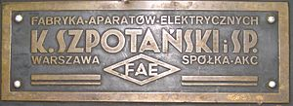
Do spółki z K. Szpotańskim przystąpił inż. Stefan Ciszewski. Oto fragment wspomnień o Ojcu pana Jacka Szpotanskiego; „Już od początku nadał jej perspektywiczną nazwę – Fabryka Aparatów Elektrycznych Kazimierz Szpotański. Pochłaniała ona Ojca bez reszty, a Ojciec wykorzystywał w niej swoje zdolności organizacyjne, menedżerskie oraz szerokie kontakty personalne. Jego niezłomny charakter i wizjonerstwo skutkowały tym, że fabryka nie tylko mogła się rozwijać, ale także zapewniała stabilność zatrudnienia załogi. Atmosfera pracy w fabryce była przyjazna, a relacje międzyludzkie wręcz rodzinne. Ojciec wierzył, że tylko z dobrą, zadowoloną i ambitną załogą, utożsamiającą się z fabryką, można dużo osiągnąć. Jako właściciel i dyrektor miał niekwestionowaną władzę absolutną, zwłaszcza w sprawach produkcji i zamierzeń inwestycyjnych. Nie mając dostatecznych kapitałów własnych, do realizacji swych planów poszukiwał wspólników. Początkowo zawiązał spółkę z inż. Ciszewskim. Kapitału jednak nadal było za mało. Starania o kapitał państwowy nie dały rezultatu, rozważał więc zawiązanie spółek z udziałem wspólników zagranicznych. Znane Mu było dobrze niemieckie AEG, w którym pracował przez wiele lat, niemiecki Siemens oraz rynek rosyjski z okresu pracy w AEG-Charków. Z uwagi na panujące wówczas stosunki polityczne i gospodarcze, doszedł do wniosku, że wspólników należy szukać w przyjaznej Francji.(…)W 1939 roku w produkcji było 40 asortymentów. Zatrudniano ok.1600 osób, w tym 200 inżynierów i techników. ” Ciszewskiego interesowała przede wszystkim masowa produkcja drobnego sprzętu instalacyjnego, co z kolei nie bardzo odpowiadało Szpotańskiemu. Po czterech latach Ciszewski wycofał się ze spółki. Namówił do wyjazdu Władysława Gwiazdowskiego i w 1923r. obaj wraz z rodzinami przyjechali do Bydgoszczy.
4.Praca zawodowa w Bydgoszczy Przedsiębiorstwo zostało założone w 1923 roku przez inż. Stefana Ciszewskiego w Bydgoszczy przy ulicy Świętej Trójcy 3. Zakład nosił nazwę Fabryka Aparatów Elektrycznych inż. Stefan Ciszewski i początkowo zatrudniał 4 pracowników. Pierwszymi wyrobami były paseczki topikowe do bezpieczników i elementy izolacyjne. W 1925 produkowano już 25 różnych wyrobów. W 1926 firma powiększyła znacznie kapitał zakładowy i zmieniła nazwę na Fabryka Artykułów Elektrotechnicznych inż. S. Ciszewski i S-ka, Sp. z.o.o. Przy ulicy Sobieskiego 1 wybudowano nową fabrykę. W 1938 firma zatrudniała 450 pracowników i produkowała asortyment około 1220 wyrobów. W 1939 rozpoczęto budowę filii w Zamościu. Na początku II wojny światowej fabrykę kupił przemysłowiec gdański Erhardt Schmidt. Rok 1933. Założyciel bydgoskiej Fabryki Aparatów Elektrycznych Stefan Ciszewski zawsze przed świętami Bożego Narodzenia robił sobie pamiątkowe zdjęcie z załogą. Sam siedzi za pracownikami trzymającymi tablicę z nazwą firmy.

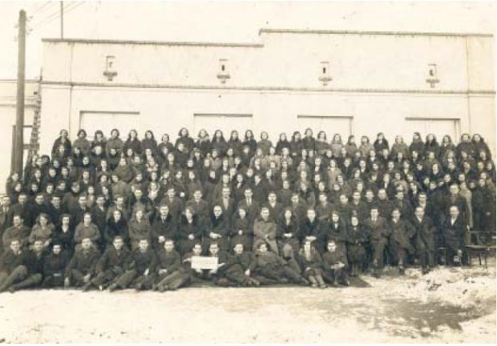
Zdjęcie pochodzi z domowego archiwum państwa Kraszkiewiczów. Zygmunt Kraszkiewicz (trzeci od prawej w najniższym rządzie) rozpoczął pracę u Ciszewskiego w wieku 17 lat jako pomocnik magazyniera. Po kilku latach pracy doszedł do stanowiska kierownika. Zmobilizowany w sierpniu 1939 r. dowodził plutonem saperów podczas obrony Warszawy. Po kapitulacji stolicy trafił do niewoli, ale zbiegł z transportu do obozu jenieckiego, gdy pociąg przejeżdżał przez jego rodzinną Bydgoszcz. Wrócił do pracy w fabryce Ciszewskiego, która w czasie okupacji produkowała radiostacje dla Luftwaffe. Niemcy postawili mu ultimatum - jeśli chce zachować stanowisko, musi podpisać Volkslistę. Odmówił, ale stanowisko z czasem i tak odzyskał, gdy kolejnych niemieckich pracowników firmy powoływano do Wehrmachtu. Ojciec należał do komórki AK, która zajmowała się sabotażem. Opowiadał że radiostacje do messerschmittów produkowane w Bydgoszczy szybko zawodziły. 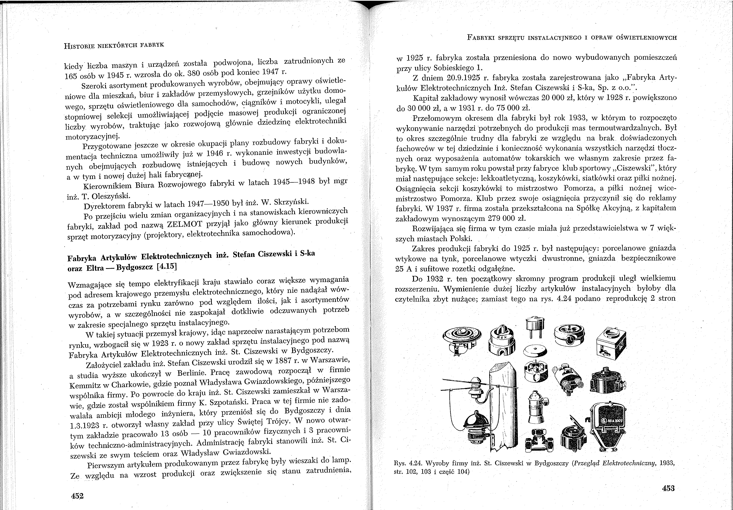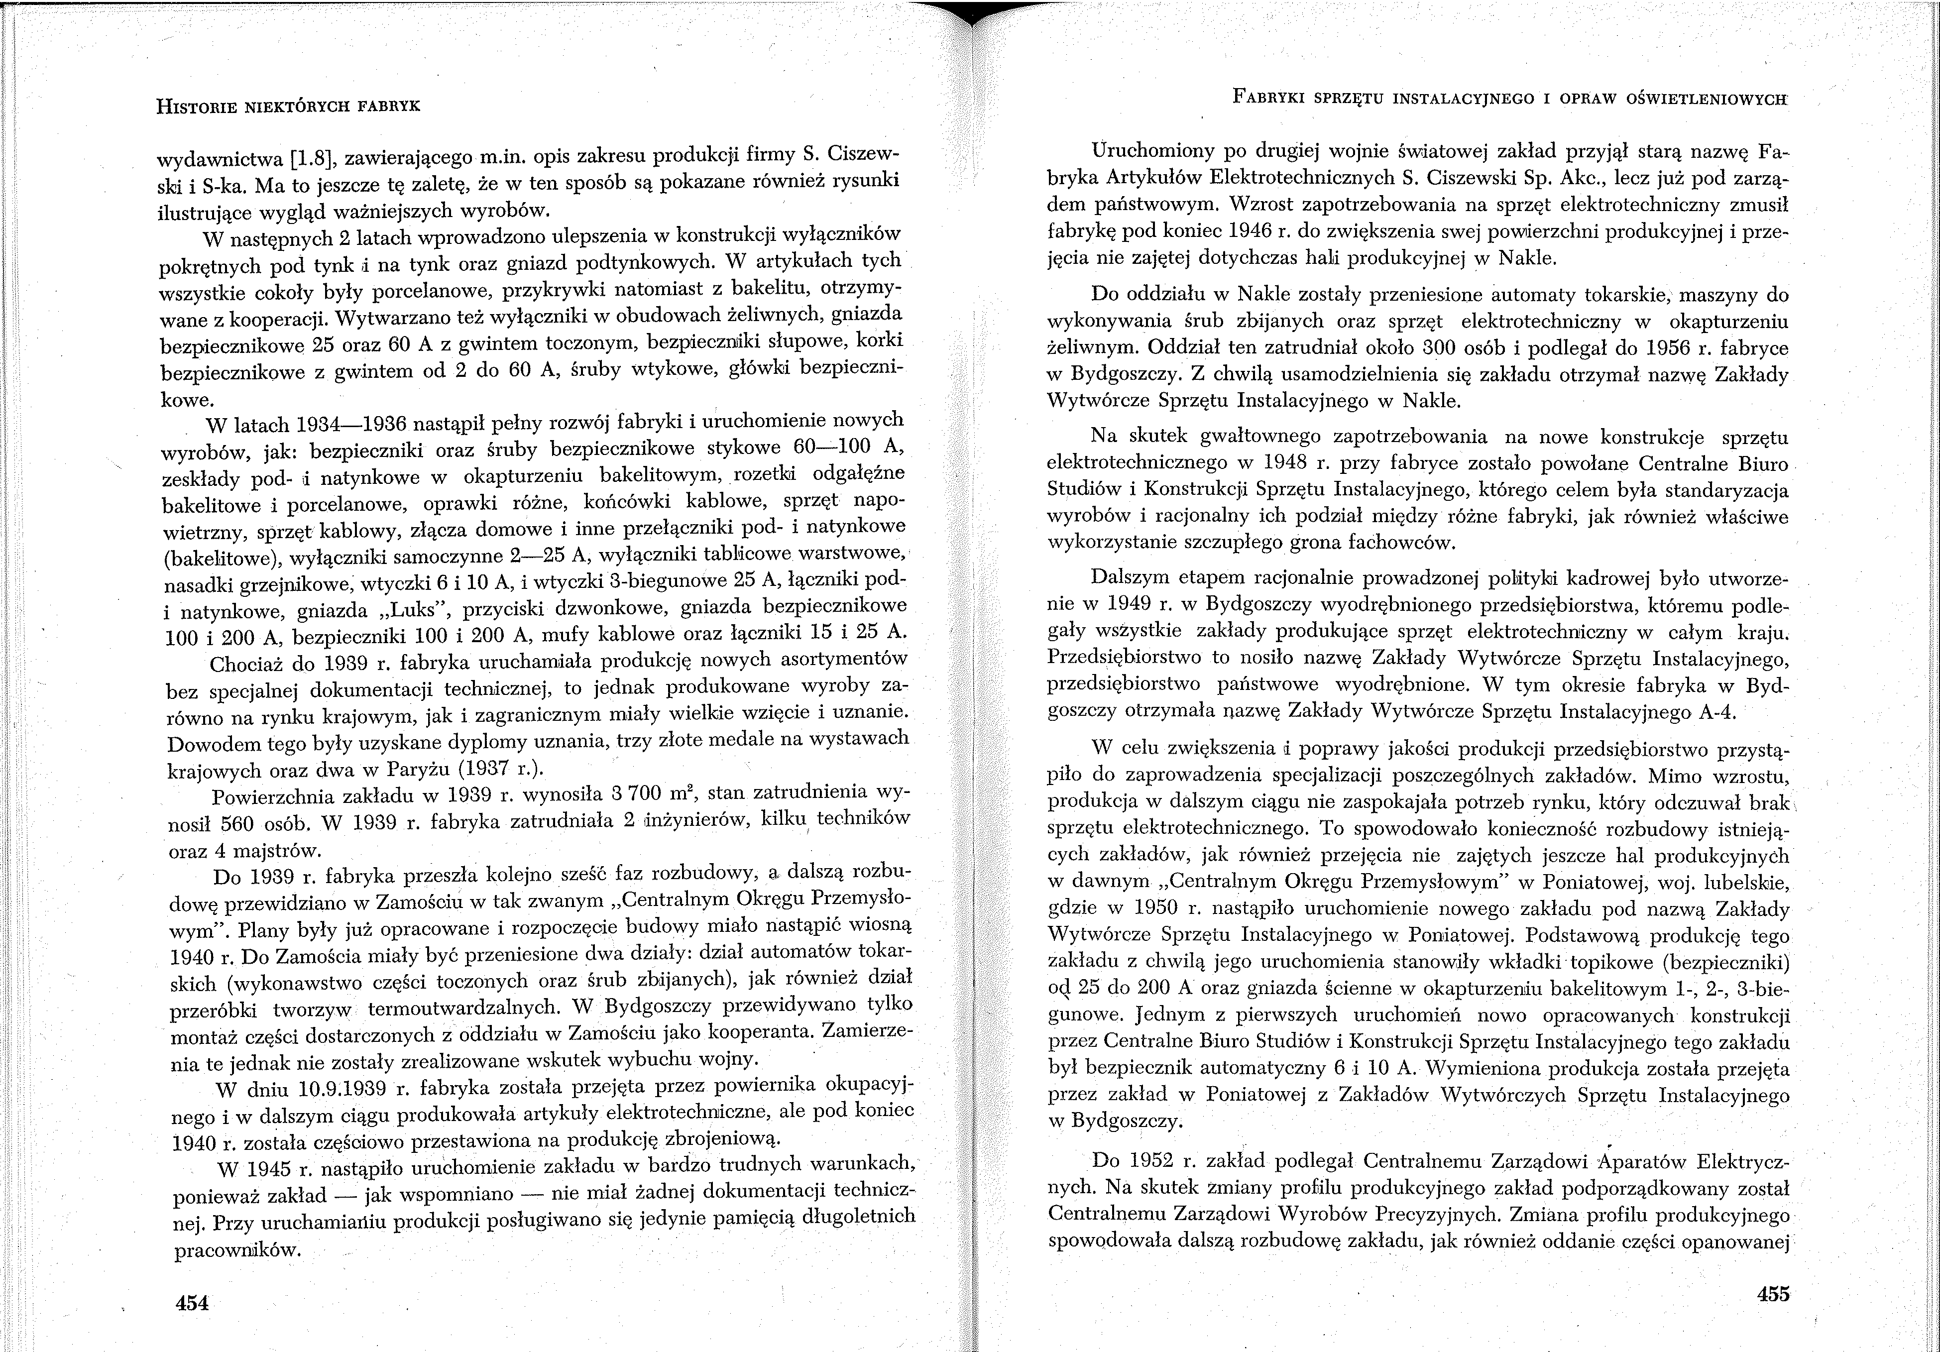
FABRYKA ARTYKUŁÓW ELEKTROTECHNICZNYCH Inż. Stefan CISZEWSKI S. A. • B Y D G O S Z C Z Telefony: 34-64, 11-64, 13-64. O D D Z I A Ł Y : Warszawa, ul. Kredytowa 16, tel. \'f4"% Lwów, ul. Sykstuska 58-a, tel. 2-22-20, PRZEDSTAWICIELE: GDAŃSK TEL; 2.68-35 ŁÓDŹ TEL. 123-46 KATOWICE „ 3-52-69 Ł U C K „ . 4-45 KRAKÓW ,, ' 1.44-84 POZNAŃ „ U-3S LUBLIN • „ 14-40 W I L N O „ 8-20 Był jednym z założycieli bydgoskiego oddziału Stowarzyszenia Elektryków Polskich i długoletnim członkiem Stowarzyszenia Techników Polskich, gdzie pełnił funkcję przewodniczącego Komisji Rewizyjnej.
5. Losy rodziny po roku 1939 http://www.mennica.com.pl/pl/produkty-i-uslugi/produkty-mennicze/medale/produkt/zobacz/xii-okregowa-wystawa-filatelistyczna-80-lat-eltra-sa.html Na medalu inna data śmierci 13.XI.1939 Zmarł po długiej chorobie 13 IX 1938r. 6.Dzieje firmy pod zarządem niemieckim 7. Dzieje firmy po roku 1945 w PRL Po II wojnie produkcję w fabryce uruchomiono 1.03.1945. Podporządkowano ją Centralnemu Zarządowi Przemysłu Metalowego. Przedsiębiorstwo przyjęło nazwę Bydgoska Fabryka Artykułów Elektrotechnicznych. Do 1948 fabryka powiększyła się o zakłady filialne w Nakle nad Notecią, Toruniu oraz w Poniatowej i zmieniła nazwę na Zakłady Wytwórcze sprzętu Instalacyjnego. W 1956 zakład przeszedł pod nadzór Centralnego Zarządu Przemysłu Teletechnicznego, co wiązało się z podjęciem produkcji podzespołów stykowych dla przemysłu elektronicznego. Później zakład wszedł w skład zjednoczenia Unitra, a następnie Unitra-Dom. W 1957 zmieniono nazwę na Eltra Przedsiębiorstwo Państwowe Wyodrębnione w Bydgoszczy, a w 1959 udział podzespołów radiowych w produkcji globalnej zakładów przekroczył 50%.
Przełomem w działalności przedsiębiorstwa było opracowanie i wyprodukowanie w 1959 pierwszego miniaturowego odbiornika tranzystorowego Eltra MOT-59. Był to pierwszy w Polsce odbiornik tranzystorowy. Biorąc pod uwagę, że został zaprojektowany stosunkowo wcześnie, a bez możliwości współpracy z ośrodkami na Zachodzie, w zakładzie, który nie miał tradycji w budowie radioodbiorników, należy uznać to za duże osiągnięcie[1]. Od tej pory odbiorniki przenośne stanowiły coraz bardziej znaczącą pozycję w asortymencie Eltry, nigdy jednak nie wyparły całkowicie produkcji podzespołów elektronicznych. Większość produkcji elektrotechnicznego sprzętu instalacyjnego przekazano do zakładu filialnego w Nakle, który wkrótce usamodzielnił się. W 1966 zakład przyjął nazwę Zakłady Radiowe Eltra. W 1968 wyprodukowano milionowy odbiornik radiowy i zakupiono we francuskiej firmie Isostat licencje na przełączniki, które w przyszłości stały się głównym produktem eksportowym firmy. Od 1970 w skład przedsiębiorstwa Eltra weszły zakłady Porad w Gniewie produkujące podzespoły stykowe. Przejęły one z zakładów bydgoskich produkcję części złącz (między innymi złącza DIN) i przełączników. W ten sposób Eltra stała się na rynku polskim praktycznie monopolistą w dziedzinie produkcji elementów stykowych. W 1971 w skład przedsiębiorstwa włączono zakłady w Białogardzie, dotychczas będące filią warszawskich zakładów Rawar. W 1973 w skład Eltry wszedł również Bydgoski Zakład Instrumentów Muzycznych. Po podziale zjednoczenia Unitra w 1978 Eltra Weszła w skład zjednoczenia Unitra-Dom. Wydzielono zakłady podzespołowe w Gniewie i Białogardzie i włączone je do przedsiębiorstwa Unitech. W 1979 zorganizowano zakład filialny w Rzeszowie produkujący popularne radioodbiorniki przenośne, który w 1983 usamodzielnił się. ELTRA - Bydgoszcz W 1923 r została założona w Bydgoszczy Fabryka Aparatów Elektrycznych inż. Stefan Ciszewski. Pierwszymi wyrobami były bezpieczniki topikowe i elementy izolacyjne. W 1926 firma powiększyła kapitał zakładowy i zmieniła nazwę na Fabryka Artykułów Elektrotechnicznych inż. S. Ciszewski i S-ka, Sp.z.o.o. W 1938 firma zatrudniała już 450 pracowników i produkowała asortyment około 1200 wyrobów. 13.09.1939 zmarł założyciel i właściciel inż. Stefan Ciszewski , a jego rodzina została aresztowana przez hitlerowców. Po II wojnie produkcję uruchomiono 1.03.1945 a fabryka przyjęła nazwę Bydgoska Fabryka Artykułów Elektrotechnicznych.. W 1956 zakład przeszedł pod nadzór Centralnego Zarządu Przemysłu Teletechnicznego. Produkcję poszerzono wówczas o podzespoły stykowe dla przemysłu elektronicznego. Później zakład wszedł w skład zjednoczenia UNITRA. Przełomem w działalności przedsiębiorstwa było opracowanie i wyprodukowanie w 1959 pierwszego miniaturowego odbiornika tranzystorowego Eltra MOT-59. Był to pierwszy w Polsce odbiornik tranzystorowy. Został on zaprojektowany w zakładzie, który nie miał tradycji w budowie radioodbiorników. Od tej pory odbiorniki przenośne weszły na dobre do asortymentu Eltry, nigdy jednak nie wyparły całkowicie produkcji podzespołów elektronicznych. W 1966 zakład przyjął nazwę Zakłady Radiowe Eltra. W 1968 wyprodukowano milionowy odbiornik radiowy i zakupiono w firmie Isostat licencje na przełączniki, które w przyszłości stały się głównym produktem eksportowym firmy. W1978 bydgoska Eltra weszła w skład zjednoczenia Unitra-Dom. Wydzielono wtedy filialne zakłady podzespołowe w Gniewie i Białogardzie ,włączając je do przedsiębiorstwa Unitech. W 1979 utworzono zakład filialny w Rzeszowie , który w 1983 usamodzielnił się.
W 1991r. zakład uległ przekształceniu w jednoosobową Spółkę Skarbu Państwa, a następnie został kupiony przez skandynawską grupą kapitałową LEXEL należącą do Schneider-Electric. W 2003 roku firmę połączono z innym polskim zakładem należącym do Schneider-Electric - Zakładami Elda w Szczecinku. Obecnie bydgoski zakład działa pod nazwą Elda-Eltra Elektrotechnika S.A. 7. Po fuzji z przedsiębiorstwem Elda Szczecinek Elektrotechnika S.A., bydgoski zakład działa pod firmą Elda-Eltra Elektrotechnika S.A. Wytwarzany jest tam sprzęt elektroinstalacyjny i akcesoria instalacyjne budynków, systemy sterowania i komunikacji budynków. Tyco Electronics Poland rozwija produkcję szerokiej gamy złączy dla przemysłu elektronicznego oraz systemów okablowań przeznaczonych dla kilku branż przemysłowych, głównie przemysłu telekomunikacyjnego. W 2008 otrzymała prestiżową nagrodę Fabryka roku 2008 przyznawaną przez branżowe pismo Inżynieria i utrzymanie ruchu zakładów przemysłowych[3] Gazeta Pomorska ustanowiła Nagrodę im. Stefana Ciszewskiego w plebiscycie „Przedsiębiorca Pomorza i Kujaw”

